**РОССИЙСКИЙ УНИВЕРСИТЕТ ДРУЖБЫ НАРОДОВ**

**Факультет физико-математических и естественных наук**

**Кафедра прикладной информатики и теории вероятностей**

**ОТЧЕТ**

**ПО ЛАБОРАТОРНОЙ РАБОТЕ № 1**

дисциплина: Операционные системы

Выполнил:

Студент группы НПИбд-02-20

Студенческий билет № 1032201738

Колосова Кристина Александровна

МОСКВА

2020 г.

**Цель работы:** приобретение практических навыков установки операционной системы на виртуальную машину, настройки минимально необходимых для дальнейшей работы сервисов.

**Ход работы:**

1. Скачала VirtualBox и прошла первоначальную настройку ОС.
2. Установила на виртуальную машину VirtualBox операционную систему Linux (дистрибутив Ubuntu).

**Скриншоты хода работы с описанием:**

Создание:

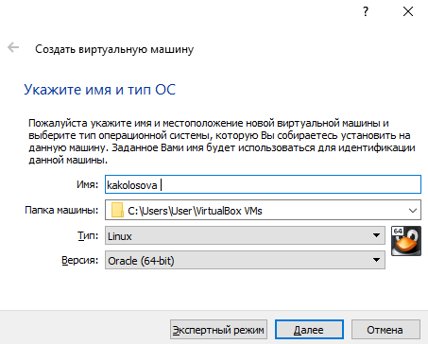 

***Рис. 1. Имя и тип ОС.***

В окне «Носители» виртуальной машины: выбрала образ оптического диска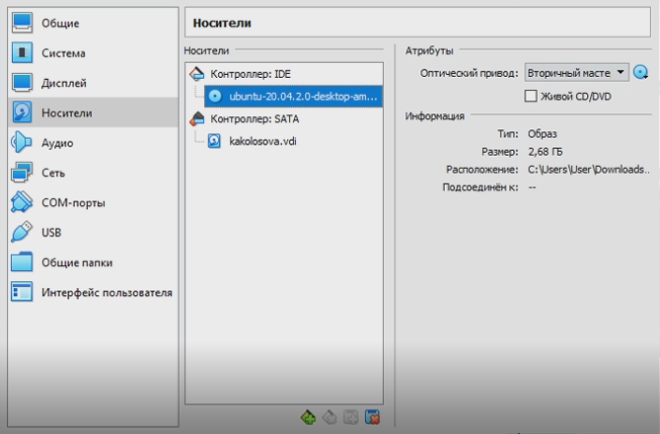 ***рис. 2. Окно «носители»***

После этого открылось окно настройки установки

(Скриншоты со скринкаста)

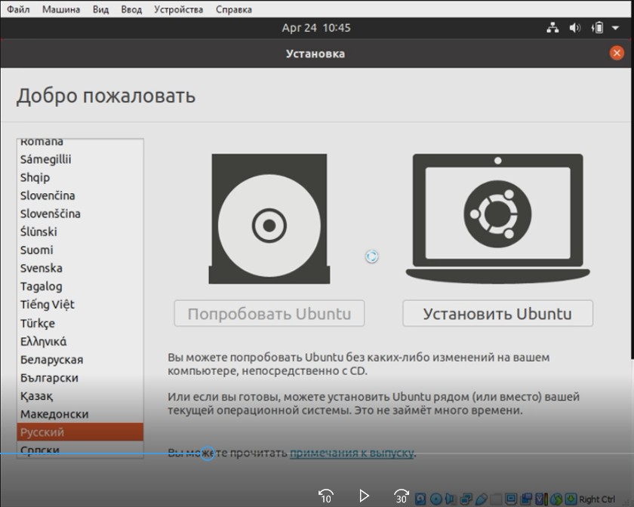

***Рис. 3. Установка.***

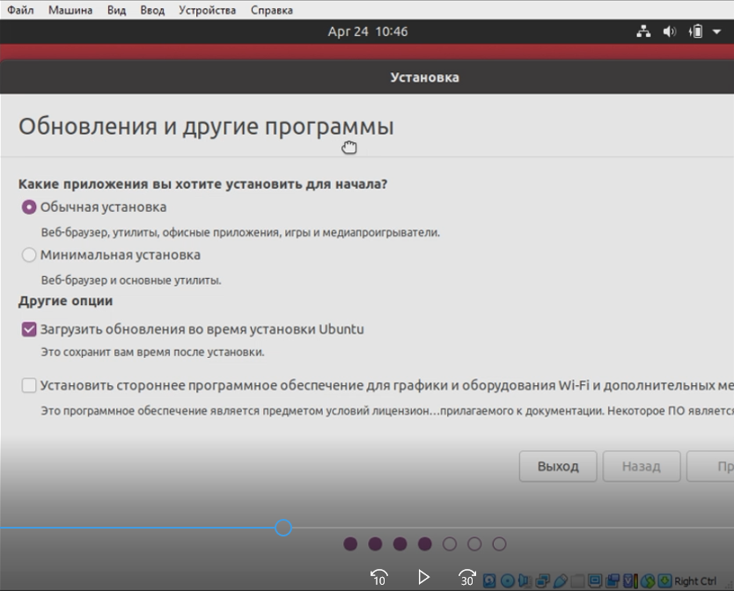

***Рис. 4. Параметры установки***

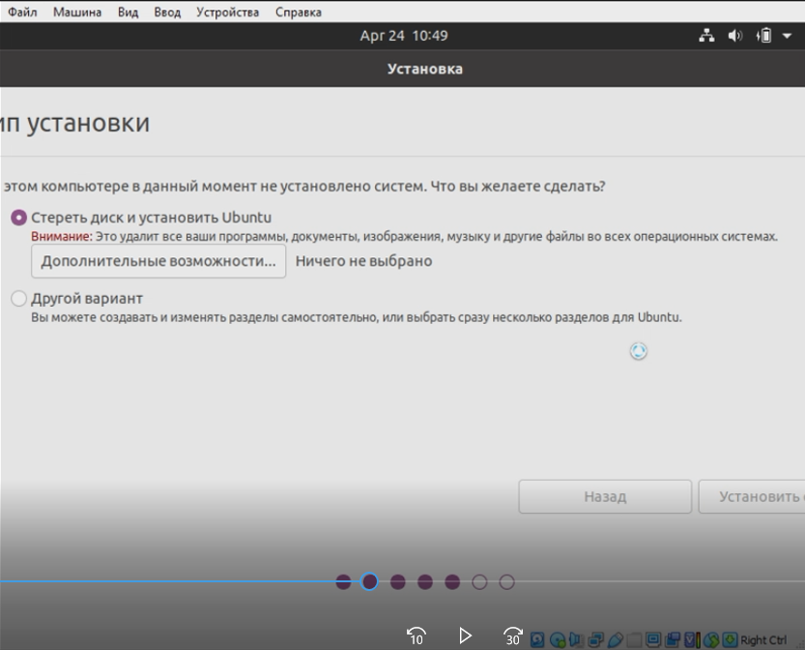

***Рис. 5. Тип установки***

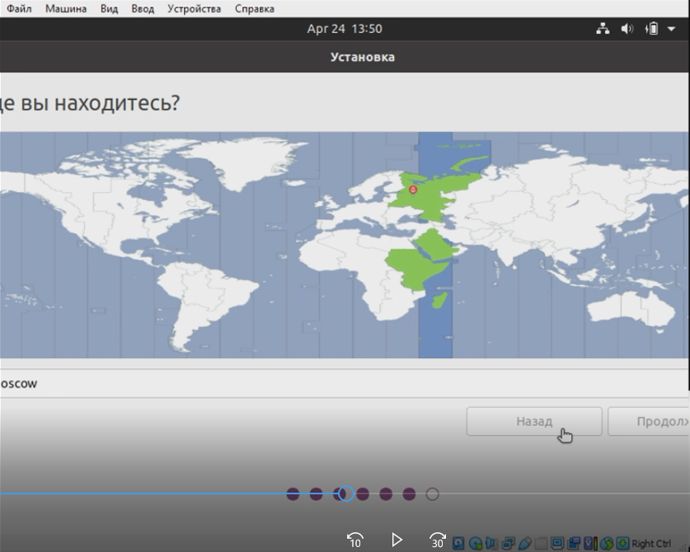

***Рис. 6. Выбор часового пояса***

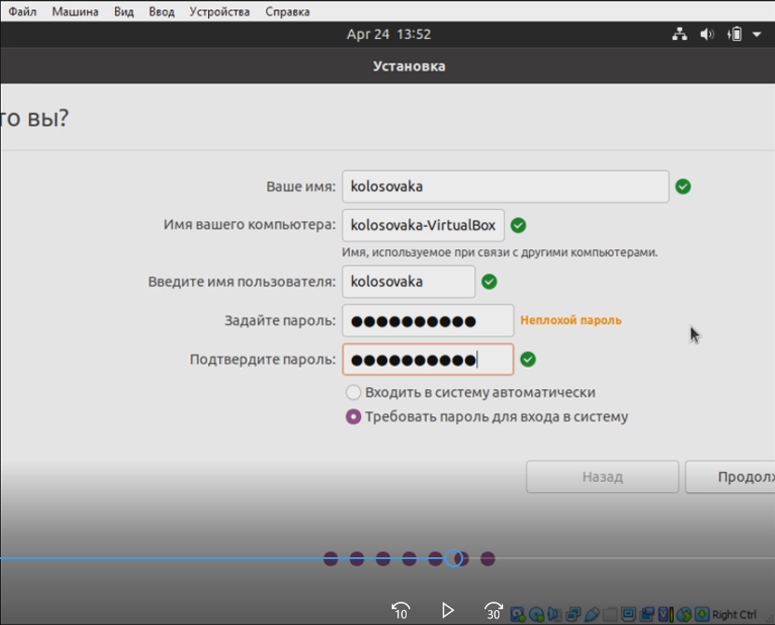

***Рис. 7. Персональные данные***

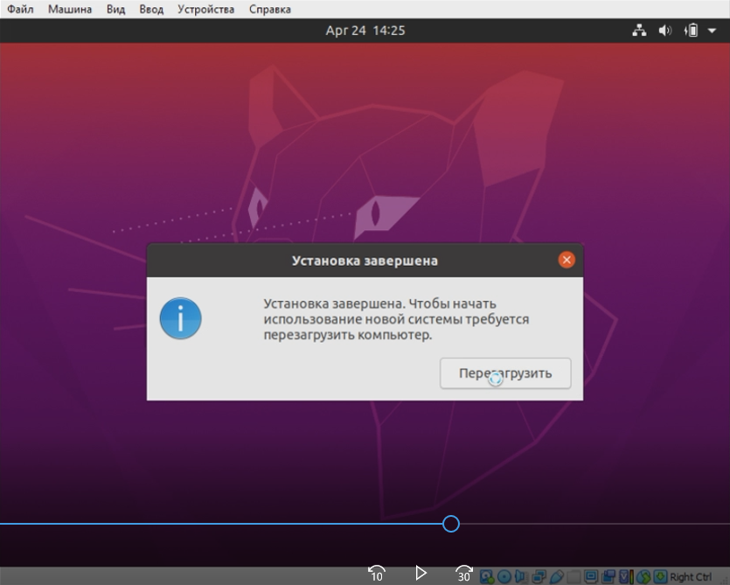

***Рис. 8. Установка завершена***

Имя хоста удовлетворяет требованиям: инициалы и фамилия; менять не нужно

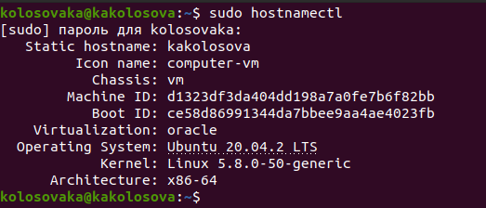

***Рис. 9. Имя хоста***

**Домашнее задание**

1. Версия ядра Linux (Linux version).

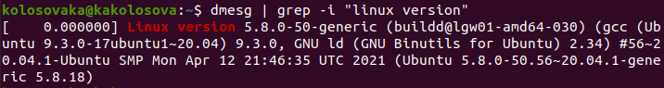

1. Частота процессора (Detected Mhz processor).



1. Модель процессора (CPU0).



1. Объем доступной оперативной памяти (Memory available).

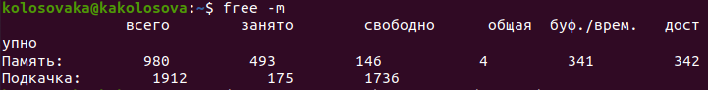

Занято 493мб, свободно 146мб

Или

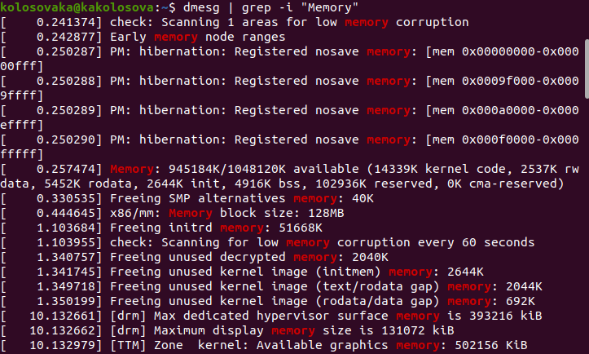

1. Тип обнаруженного гипервизора (Hypervisor detected).



Гипервизор KVM

1. Тип файловой системы корневого раздела.

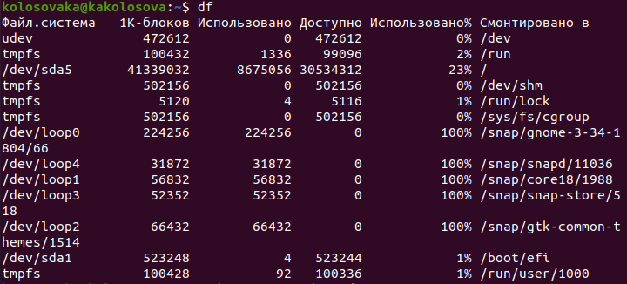

В корневой раздел смонтировано /dev/sda5



Тип файловой системы: ext4

1. Последовательность монтирования файловых систем.

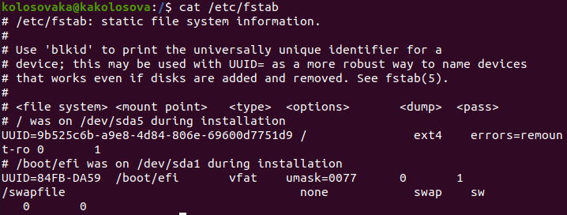

Порядок монтирования /dev/sda5 b /dev/sda1

Контрольные вопросы:

1. ***Какую информацию содержит учётная запись пользователя?***

Кроме пароля и логина учётная запись пользователя содержит :

1. внутренний идентификатор пользователя (User ID);
2. идентификатор группы (Group ID);
3. анкетные данные пользователя (General Information);
4. домашний каталог (Home Dir);
5. указатель на программную оболочку (Shell).
6. ***Укажите команды терминала и приведите примеры:***
7. для получения справки по команде - man <команда> .

Например: man mkdir

1. для перемещения по файловой системе - cd <каталог>.

Например: cd /etc (перемещение в каталог etc)

1. для просмотра содержимого каталога - ls <каталог_если_нужно>.  **-l** – выводит содержимое в виде списка с описанием, **-a** – показывает файлы, которые скрыты системой

Например: ls / (корневой каталог)

1. для определения объёма каталога - du <ключ> <каталог>.  Опция **-h** выполняет преобразование в удобочитаемый формат, **-s** — выводит сокращенные данные, а **-d** — устанавливает глубину рекурсий в каталогах

Например: du -s /etc

1. для создания / удаления каталогов / файлов - rm <ключ> <название файла/каталога>. При этом пустые каталоги можно удалять командой rmdir, если добавить ключ -s то не только пустые. Любые файлы, можно удалять командой rm с ключом -r (рекурсивно).

Например: rm -r lab01 или rmdir -s lab01

Для создания каталога использовать команду mkdir, для создания файла - touch,

Например: mkdir lab01; touch lab01/text.txt

1. для задания определённых прав на файл / каталог - chmod <xxx> <имя>.  Изменяет права (чтение, запись, изменение…). Может быть отдельно применена для каждого пользователя. Доступно только для СуперПользователя (Администратора).

Например: chmod **-textlab01.txt

1. для просмотра истории команд – history
2. ***Что такое файловая система? Приведите примеры с краткой характеристикой***

Файловая система – часть операционной системы, обеспечивающая выполнение операций над файлами.

Например ext4. Характеристики:

- Журналирование;

-Поддержка шифрования;

-Высокая стабильность, так как она проверена временем;

-Поддержка по умолчанию во многих дистрибутивах;

-Активная разработка;

-Не подвержена фрагментации;

-Лимитов вполне достаточно обычному пользователю, так и для серверных систем;

1. ***Как посмотреть, какие файловые системы подмонтированы в ОС?***

команда mount

1. ***Как удалить зависший процесс?***

- kill <PID>. PID можно получить командой ps axu | grep "то что мы ищем". Например: kill 4040

**Вывод:** приобрела практические навыки установки операционной системы на виртуальную машину и настройки минимально необходимых для дальнейшей работы сервисов. Вспомнила как работать с терминалом.